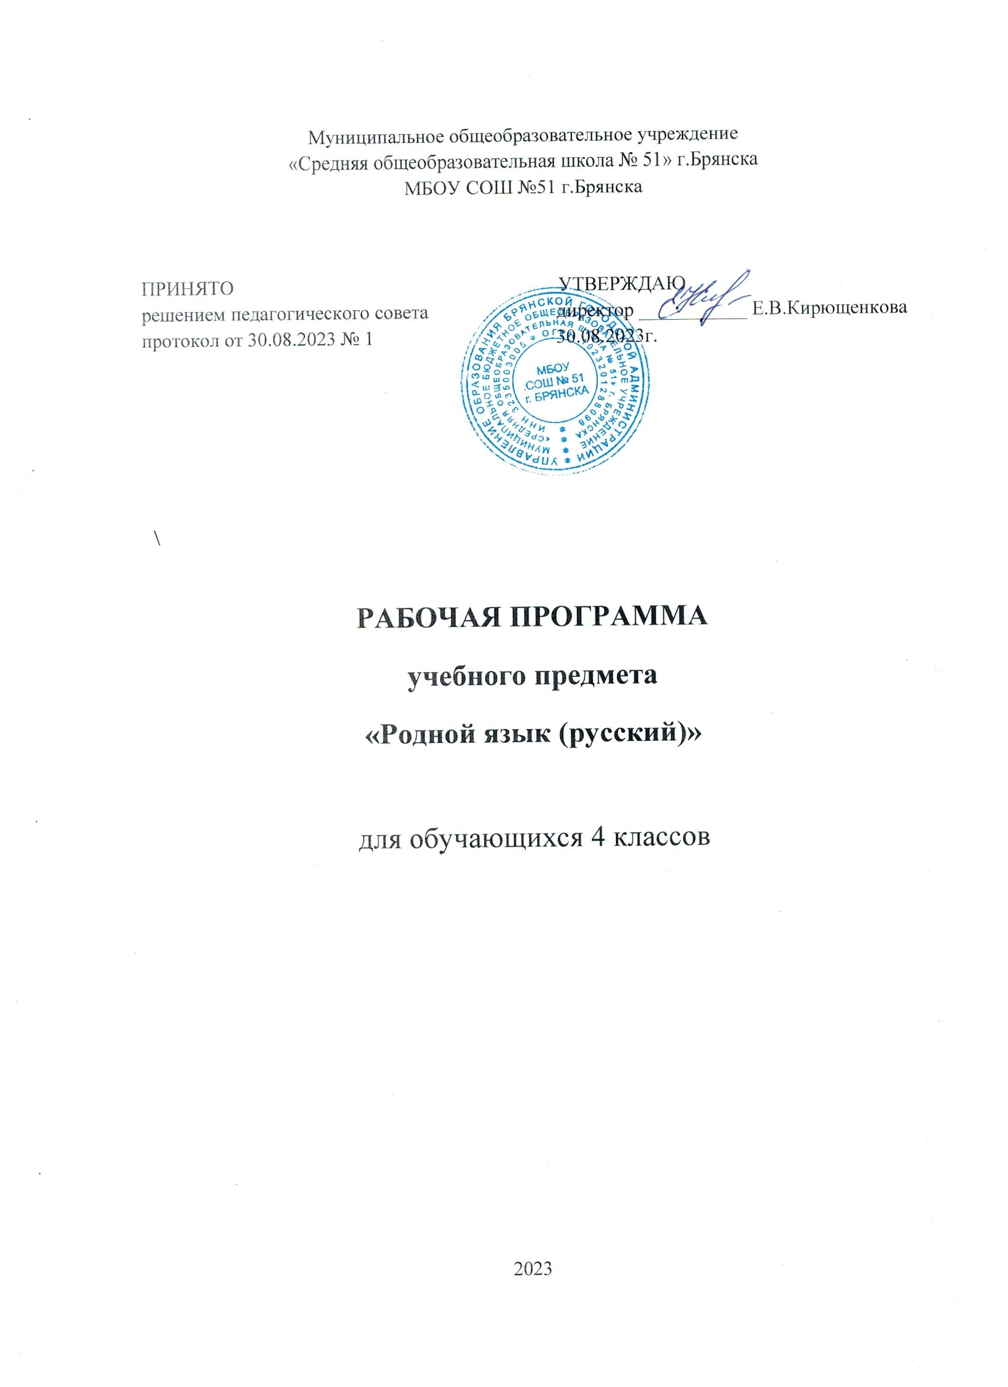 Программа разработана на основе:
1. Авторской программы «Русский родной язык» О.М. Александровой, М.И. Кузнецовой,
Л.В. Петленко, В.Ю. Романовой. – М.:Просвещеие,2019
с использованием учебника «Русский родной язык» 4 класс, авторы: Александрова О.М., Вербицкая Л.А., Богданов С.И., Казакова Е.И., Кузнецова М.И., Петленко Л.В., Романова В.Ю. – М.: Просвещение. 2018.

ПЛАНИРУЕМЫЕ РЕЗУЛЬТАТЫ ИЗУЧЕНИЯ УЧЕБНОГО ПРЕДМЕТА

Программа обеспечивает достижение выпускниками начальной школы определенных личностных, метапредметных и предметных результатов.

Личностные:
У учащихся будут сформированы:
- ориентация в нравственном содержании и смысле поступков как собственных, так и окружающих людей(на уровне, соответствующем возрасту);
- осознание роли речи в общении людей;
- понимание богатства и разнообразия языковых средств для выражения мыслей и чувств; внимание к мелодичности народной звучащей речи;
- устойчивой учебно-познавательной мотивации учения, интереса к изучению курса развития речи;
- чувство прекрасного – уметь чувствовать красоту и выразительность речи, стремиться к совершенствованию речи;
- интерес к изучению языка.

Регулятивные
Учащиеся научатся на доступном уровне:
- адекватно воспринимать оценку учителя;
- вносить необходимые дополнения, исправления в свою работу;
- в сотрудничестве с учителем ставить конкретную учебную задачу на основе соотнесения того, что уже известно и усвоено, и того, что еще неизвестно;
- составлять план решения учебной проблемы совместно с учителем;
- в диалоге с учителем вырабатывать критерии оценки и определять степень успешности своей работы и работы других в соответствии с этими критериями.

Познавательные:
Учащиеся научатся:
- осуществлять поиск необходимой информации для выполнения учебных заданий, используя справочные материалы;
- моделировать различные языковые единицы (слово, предложение);
- использовать на доступном уровне логические приемы мышления (анализ, сравнение, классификацию, обобщение)
- выделять существенную информацию из небольших читаемых текстов.
- вычитывать все виды текстовой информации: фактуальную, подтекстовую, концептуальную;
- пользоваться словарями, справочниками;
- строить рассуждения.

Коммуникативные:
Учащиеся научатся:
- вступать в диалог (отвечать на вопросы, задавать вопросы, уточнять непонятное);
- договариваться и приходить к общему решению, работая в паре;
- участвовать в коллективном обсуждении учебной проблемы;
- строить продуктивное взаимодействие и сотрудничество со сверстниками и взрослыми;
- выражать свои мысли с соответствующими возрасту полнотой и точностью;
- быть терпимыми к другим мнениям, учитывать их в совместной работе;
- оформлять свои мысли в устной и письменной форме с учетом речевых ситуаций;

- адекватно использовать речевые средства для решения различных коммуникативных задач;
- владеть монологической и диалогической формами речи.

Предметные результаты

Обучающиеся будут знать:
- многозначные слова, омонимы, синонимы, антонимы, омоформы, омофоны ;
- изобразительно-выразительные средства языка: метафоры, сравнения, олицетворение, эпитеты;
- стили речи: разговорный и книжный (художественный, научный), газетно- публицистический;
- особенности эпистолярного жанра;
- типы текстов;
- основные элементы композиции текста.

уметь:
- распознавать и понимать значение устаревших слов по указанной тематике;
- использовать словарные статьи для определения лексического значения слова;
- понимать значение русских пословиц и поговорок, связанных с изученными темами;
- уместно использовать изученные средства общения в устных высказываниях (жесты, мимика, телодвижения, интонацию);
- выразительно читать небольшой текст по образцу;
- определять степень вежливого поведения, учитывать ситуацию общения;
- вступать в контакт и поддерживать его, умение благодарить, приветствовать, прощаться, используя соответствующие этикетные формы;
- быть хорошим слушателем;
- определять лексическое значение слова;
- отличать текст как тематическое и смысловое единство от набора предложений;
- редактировать предложения;
- определять по заголовку, о чем говорится в тексте, выделять в тексте опорные слова;
- сочинять на основе данного сюжета, используя средства выразительности;
- распознавать типы текстов;
- устанавливать связь основных элементов композиции текста;
- распознавать стили речи.

СОДЕРЖАНИЕ УЧЕБНОГО ПРЕДМЕТА
(17 часов)

Основные содержательные линии программы для 1-4 классов (разделы программы) соотносятся с содержательными линиями основного курса русского языка. Программа включает в себя следующие разделы:
  - Русский язык: прошлое и настоящее.
  - Язык в действии: слово, предложение.
  - Секреты речи и текста.
Содержание ориентировано на воспитание уважения к русскому языку как основе русской культуры и литературы.
Работа с теоретическими материалами, практическими и проектными заданиями позволяет расширить представления учащихся об отражении в русской истории, материальной и духовной культуры русского народа, о русской языковой картине мира, о закономерностях развития русского языка.
Особое внимание уделяется вопросам формирования речевой культуры учащихся в современной языковой ситуации, развитию речевых умений в различных сферах общения.

Соответствует федеральному государственному образовательному стандарту начального общего образования.

«Русский родной язык» в 4 классе
Раздел 1. Русский язык: прошлое и настоящее
Слова, называющие части тела человека (например, перст, очи, ланита, чело, выя, уста, око, шуйца, десница );
    - слова, называющие доспехи древнего русского воина (например, копье, древко, кальчуга, шлем, науши, бармица, );
    - слова, называющие старинные меры (например, аршин, сажень, пядь, локоть и т.д)
Пословицы и поговорки, фразеологизмы, в которых сохранились устаревшие слова (например: беречь как зеницу ока, быть притчей во языцех, коломенская верста, косая сажень в плечах, как аршин проглотил, гроша медного не стоит)
Проектное задание: Пословицы с устаревшими словами в картинках.

Раздел 2. Язык в действии
Лексическое значение слова. Омоформы, омофоны и омонимы. Прямое и переносное значение слова. Сравнение, метафора, олицетворение, эпитет – сравнительная характеристика. Крылатые слова и выражения. Пословицы , поговорки, афоризмы.
Иностранные заимствования. Новые слова. Умение выделять в тексте стилистически окрашенные слова; определять стили речи с учетом лексических особенностей текста. Диалектизмы. Значение диалектизмов в литературном языке.

Раздел 3. Секреты речи и текста
Стили речи: разговорный, книжные (научный, публицистический, деловой), художественный. Умение определять стилистическую принадлежность текстов, составлять текст в заданном стиле. Аннотация. Письма пишут разные. Умение конструировать текст по заданной временной схеме, проводить лексическое и грамматическое редактирование. Композиция текста. Завязка, развитие действия, кульминация, развязка. Умение определять элементы композиции в данном тексте, составлять текст заданной композиционной структуры.

Тематическое планирование. Русский родной язык 4 класс 17 часов (0,5 часов в неделю)

№ п/п | Наименование раздела программы  Тема урока | Дата |  | Колич-во часов
 |  | по плану | фактически
Раздел 1. Русский язык: прошлое и настоящее 3ч
1 | Путешествие в прошлое
2 | Русский богатырь
3 | Чем мерили в старину?  Тестирование

4 | Проектное задание: Пословицы с устаревшими  словами в картинках.
Раздел 2. Язык в действии. 6ч.
5 | Омонимы, омофоны, омоформы,
6 | Как правильно произносить слова.  Проверочная работа
7 | Фразеологизмы.
8 | Диалектизмы.
9 | Пословицы и поговорки. Афоризмы.  Тестирование
10 | Сочинение по пословице
Раздел 3. Секреты речи и текста 7ч.
11 | Художественный стиль.
12 | Композиция текста. Основные элементы композиции.  Проверочная работа
13 | Композиция. Работа с деформированным текстом.
14 | Творческая работа (сочинение) Написать рассказ на тему: «Что произошло после того, как наша кошка Мурка научилась разговаривать»
15 | Газетно-публицистический стиль.  Проверочная работа
16 | Я пишу письмо.  Сочинение
17 | Итоговый тест

